الجمهورية الجزائرية الديمقراطية الشعبية
مديرية التربية لولاية البيض ثـــــــانوية الشـــــلالة المستـــــــوى : 1.ج.ع.ت التوقيت :09 -11
الإختبــــــــار الثالث في مادة الريـــاضيات (13.05.2018)

ننن

نن
نن

خث

التمرين الأول(06ن):
إليك السلســـــــــــــــــــــــلة التاليـــــــــــــــة:
43 | 25 | 23 | 18 | 15 | 11 | 7 | $$x_{i}$$
3 | 13 | 1 | 5 | 11 | 9 | 6 | $$n_{i}$$

- أحسب الوسط الحسابي لهذه السلسلة
- أحسب الوسيط ، الربعي الأول ، الربعي الثالث
- أحسب التباين و الانحراف المعياري.
التمرين الثاني(07ن):
الشكل المقابل هو تمثيل بالمنظر متساوي القياس لمتوازي المستطيلات $ABCDEFGH$ ، النقط M ، P ، L ، N منتصفات الأضلاع $\left[BF\right]$ ، $\left[CG\right]$ ، $\left[DC\right]$ ، $\left[AB\right]$ على الترتيب $AD=2$ ، $AE=3$ ، $EF=6$ .
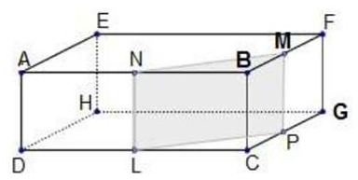
- حدد الوضع النسبي في كل حالة محدادا اختيارك :
أ- المستقيمان (MN) و (EF) .
ب- المستقيم (LP) و المستوي (AEF) .
ج- المستويان (NLM) و (AEF) .
- بيّن ان المستقيمين (NL) و (MP) متوازيان و انّ (NL) و (LP) متعامدان ثم استنتج طبيعة الرباعي PLNM .
- بيّن أنّ المستوي (NLM) يوازي (ADF) .
التمرين الثالث(07ن) :
- [AB] قطعة مستقيم ، C نقطة منه، كل من المثلثين ACE و BDC
متقايس الأضلاع .قطعة المستقيم [EB] تقطع [CD] في M. N نقطة
من [CE] بحيث : CN=CM. (أنظر الشكل)
- بيّن أنّه يوجد دوران يحول يحوّل النقط B،M،E إلى النقط D،N و A على الترتيب ،يطلب تعيين مركزه و زاويته.
- استنتج أنّ النقط D،N و A في استقامية.
- ABCD متوازي أضلاع ، E،F،G،H نقط من [AB] ،[BC]، [CD]، [DA]على الترتيب حيث : AE=CG ، AH=FC.
1. بيّن أنّ للقطعتين [EG] و [FH] نفس المنتصف .
2. استنتج نوع الرباعي EFGH .
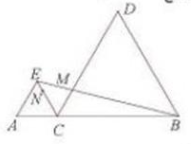

بالتوفيق عطلة سعيدة

